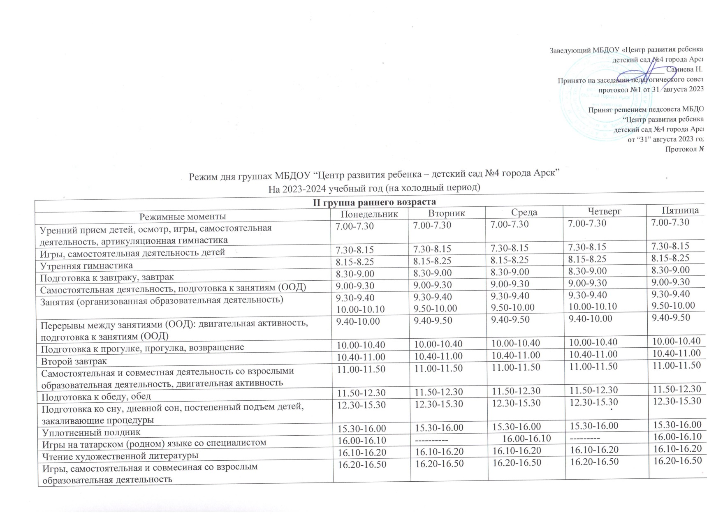

Заведующий МБДОУ «Центр развития ребенка –
детский сад №4 города Арск»
____________ Самиева Н.Р.
Принято на заседании педагогического совета,
протокол №1 от 31 августа 2023г.

Принят решением педсовета МБДОУ
“Центр развития ребенка –
детский сад №4 города Арск”
от “31” августа 2023 года
Протокол №1

Режим дня группах МБДОУ “Центр развития ребенка – детский сад №4 города Арск”
На 2023-2024 учебный год (на холодный период)
II группа раннего возраста
Режимные моменты | Понедельник | Вторник | Среда | Четверг | Пятница
Уренний прием детей, осмотр, игры, самостоятельная деятельность, артикуляционная гимнастика | 7.00-7.30 | 7.00-7.30 | 7.00-7.30 | 7.00-7.30 | 7.00-7.30
Игры, самостоятельная деятельность детей | 7.30-8.15 | 7.30-8.15 | 7.30-8.15 | 7.30-8.15 | 7.30-8.15
Утренняя гимнастика | 8.15-8.25 | 8.15-8.25 | 8.15-8.25 | 8.15-8.25 | 8.15-8.25
Подготовка к завтраку, завтрак | 8.30-9.00 | 8.30-9.00 | 8.30-9.00 | 8.30-9.00 | 8.30-9.00
Самостоятельная деятельность, подготовка к занятиям (ООД) | 9.00-9.30 | 9.00-9.30 | 9.00-9.30 | 9.00-9.30 | 9.00-9.30
Занятия (организованная образовательная деятельность) | 9.30-9.40  10.00-10.10 | 9.30-9.40  9.50-10.00 | 9.30-9.40  9.50-10.00 | 9.30-9.40  10.00-10.10 | 9.30-9.40  9.50-10.00
Перерывы между занятиями (ООД): двигательная активность, подготовка к занятиям (ООД) | 9.40-10.00 | 9.40-9.50 | 9.40-9.50 | 9.40-10.00 | 9.40-9.50
Подготовка к прогулке, прогулка, возвращение | 10.00-10.40 | 10.00-10.40 | 10.00-10.40 | 10.00-10.40 | 10.00-10.40
Второй завтрак | 10.40-11.00 | 10.40-11.00 | 10.40-11.00 | 10.40-11.00 | 10.40-11.00
Самостоятельная и совместная деятельность со взрослыми образовательная деятельность, двигательная активность | 11.00-11.50 | 11.00-11.50 | 11.00-11.50 | 11.00-11.50 | 11.00-11.50
Подготовка к обеду, обед | 11.50-12.30 | 11.50-12.30 | 11.50-12.30 | 11.50-12.30 | 11.50-12.30
Подготовка ко сну, дневной сон, постепенный подъем детей, закаливающие процедуры | 12.30-15.30 | 12.30-15.30 | 12.30-15.30 | 12.30-15.30 | 12.30-15.30
Уплотненный полдник | 15.30-16.00 | 15.30-16.00 | 15.30-16.00 | 15.30-16.00 | 15.30-16.00
Игры на татарском (родном) языке со специалистом | 16.00-16.10 | ---------- | 16.00-16.10 | --------- | 16.00-16.10
Чтение художественной литературы | 16.10-16.20 | 16.10-16.20 | 16.10-16.20 | 16.10-16.20 | 16.10-16.20
Игры, самостоятельная и совмесиная со взрослым образовательная деятельность | 16.20-16.50 | 16.20-16.50 | 16.20-16.50 | 16.20-16.50 | 16.20-16.50
Игры прогулка, уход детей домой | 16.50-19.00 | 16.50-19.00 | 16.50-19.00 | 16.50-19.00 | 16.50-19.00
II группа раннего возраста
Уренний прием детей, осмотр, игры, самостоятельная деятельность, артикуляционная гимнастика | 7.00-7.30 | 7.00-7.30 | 7.00-7.30 | 7.00-7.30 | 7.00-7.30
Игры, самостоятельная деятельность детей | 7.30-8.15 | 7.30-8.20 | 7.30-8.15 | 7.30-8.20 | 7.30-8.15
Игры на татарском (родном) языке со специалистом | ---------- | 8.20-8.30 | ---------- | ------------- | 8.20-8.30
Утренняя гимнастика | 8.15-8.25 | 8.30-8.40 | 8.30-8.40 | 8.30-8.40 | 8.30-8.40
Подготовка к завтраку, завтрак | 8.30-9.00 | 8.40-9.00 | 8.40-9.00 | 8.40-9.00 | 8.40-9.00
Самостоятельная деятельность, подготовка к занятиям (ООД) | 9.00-9.30 | 9.00-9.10 | 9.00-9.10 | 9.00-9.10 | 9.00-9.10
Занятия (организованная образовательная деятельность) | 9.20-9.30  9.40-9.50 | 9.10-9.20  9.30-9.40 | 9.30-9.40  10.10-10.20 | 9.30-9.40  10.20-10.30 | 9.30-9.40  9.50-10.00
Перерывы между занятиями (ООД): двигательная активность, подготовка к занятиям (ООД) | 9.30-9.40 | 9.20-9.30 | 9.40-10.10 | 9.40-10.20 | 9.40-10.20
Подготовка к прогулке, прогулка, возвращение | 9.40-10.40 | 9.40-10.40 | 9.40-10.40 | 9.40-10.40 | 9.40-10.40
Второй завтрак | 10.40-11.00 | 10.40-11.00 | 10.40-11.00 | 10.40-11.00 | 10.40-11.00
Самостоятельная и совместная деятельность со взрослыми образовательная деятельность, двигательная активность | 11.00-11.50 | 11.00-11.50 | 11.00-11.50 | 11.00-11.50 | 11.00-11.50
Подготовка к обеду, обед | 11.50-12.30 | 11.50-12.30 | 11.50-12.30 | 11.50-12.30 | 11.50-12.30
Подготовка ко сну, дневной сон, постепенный подъем детей, закаливающие процедуры | 12.30-15.30 | 12.30-15.30 | 12.30-15.30 | 12.30-15.30 | 12.30-15.30
Уплотненный полдник | 15.30-16.00 | 15.30-16.00 | 15.30-16.00 | 15.30-16.00 | 15.30-16.00
Игры на татарском (родном) языке со специалистом | ----------- | --------- | 16.00-16.10 | ------------- | -----------
Чтение художественной литературы | 16.10-16.20 | 16.10-16.20 | 16.10-16.20 | 16.10-16.20 | 16.10-16.20
Игры, самостоятельная и совмесиная со взрослым образовательная деятельность | 16.20-16.50 | 16.20-16.50 | 16.20-16.50 | 16.20-16.50 | 16.20-16.50
Игры прогулка, уход детей домой | 16.50-19.00 | 16.50-19.00 | 16.50-19.00 | 16.50-19.00 | 16.50-19.00
Младшая группа
Уренний прием детей, осмотр, игры, самостоятельная деятельность, артикуляционная гимнастика | 7.00-7.30 | 7.00-7.30 | 7.00-7.30 | 7.00-7.30 | 7.00-7.30
Игры, самостоятельная деятельность детей | 7.30-8.00 | 7.30-8.00 | 7.30-8.00 | 7.30-8.00 | 7.30-8.00
Утренняя гимнастика | 8.00-8.10 | 8.00-8.10 | 8.00-8.10 | 8.00-8.10 | 8.00-8.10
Игры, самостоятельная деятельность детей | 8.10-8.30 | 8.10-8.30 | 8.10-8.30 | 8.10-8.30 | 8.10-8.30
Подготовка к завтраку, завтрак | 8.30-9.00 | 8.30-9.00 | 8.30-9.00 | 8.30-9.00 | 8.30-9.00
Самостоятельная деятельность, подготовка к занятиям (ООД) | 9.00-9.20 | 9.00-9.45 | -------- | 9.00-9.45 | 9.00-9.20
Игры на татарском (родном) языке со специалистом | 9.20-9.35 | ---------- | 9.00-9.15 | ---------- | --------
Занятия (организованная образовательная деятельность) | 9.45-10.00  10.20-10.35 | 9.20-9.35  9.45-10.00 | 9.25-9.40  10.40-10.55 | 9.20-9.35  9.45-10.00 | 9.20-9.35  9.45-10.00
Перерывы между занятиями (ООД): двигательная активность, подготовка к занятиям (ООД) | 10.00-10.20 | 9.35-9.45 | 9.40-10.20 | 9.35-9.45 | 9.35-9.45
Второй завтрак | 10.35-10.45 | 10.35-10.45 | 10.20-10.40 | 10.35-10.45 | 10.35-10.45
Подготовка к прогулке, прогулка, возвращение | 10.45-12.00 | 10.45-12.00 | 10.45-12.00 | 10.45-12.00 | 10.45-12.00
Подготовка к обеду, обед | 12.00-12.30 | 12.00-12.30 | 12.00-12.30 | 12.00-12.30 | 12.00-12.30
Подготовка ко сну, дневной сон, постепенный подъем детей, закаливающие процедуры | 12.30-15.30 | 12.30-15.30 | 12.30-15.30 | 12.30-15.30 | 12.30-15.30
Уплотненный полдник | 15.30-16.00 | 15.30-16.00 | 15.30-16.00 | 15.30-16.00 | 15.30-16.00
Игры на татарском (родном) языке со специалистом | --------- | --------- | --------- | --------- | 16.00-16.15
Чтение художественной литературы | 16.00-16.15 | 16.00-16.15 | 16.00-16.15 | 16.00-16.15 | 16.15-16.30
Игры, самостоятельная и совмесиная со взрослым образовательная деятельность | 16.15-17.00 | 16.15-17.00 | 16.15-17.00 | 16.15-17.00 | 16.30-17.00
Игры прогулка, уход детей домой | 17.00-19.00 | 17.00-19.00 | 17.00-19.00 | 17.00-19.00 | 17.00-19.00
Средняя группа
Уренний прием детей, осмотр, игры, самостоятельная деятельность, артикуляционная гимнастика | 7.00-7.30 | 7.00-7.30 | 7.00-7.30 | 7.00-7.30 | 7.00-7.30
Игры, самостоятельная деятельность детей | 7.30-8.00 | 7.30-8.00 | 7.30-8.00 | 7.30-8.00 | 7.30-8.00
Утренняя гимнастика | 8.00-8.10 | 8.00-8.10 | 8.00-8.10 | 8.00-8.10 | 8.00-8.10
Игры, самостоятельная деятельность детей | 8.10-8.30 | 8.10-8.30 | 8.10-8.30 | 8.10-8.30 | 8.10-8.30
Подготовка к завтраку, завтрак | 8.30-9.00 | 8.30-9.00 | 8.30-9.00 | 8.30-9.00 | 8.30-9.00
Самостоятельная деятельность, подготовка к занятиям (ООД) | 9.00-915 | 9.00-915 | 9.00-915 | 9.00-915 | 9.00-915
Занятия (организованная образовательная деятельность) | 9.15-9.35  9.40-9.55 | 9.15-9.35  9.45-10.05 | 9.15-9.35  11.00-11.20  (физ-ра на свежем воздухе) | 9.15-9.35  9.45-10.05 | 9.15-9.35  10.20-10.40
Перерывы между занятиями (ООД): двигательная активность, подготовка к занятиям (ООД) | 9.35-9.45 | 9.35-9.45 | --------- | 9.35-9.45 | 9.35-10.20
СОД на татарском (родном) языке со специалистом | 10.05-10.25 | ----------
Игры, самостоятельная и совмесиная со взрослым образовательная деятельность | --------- | 10.05-10.25 | 10.05-10.25 | 10.05-10.25 | 10.05-10.25
Второй завтрак | 10.25-10.45 | 10.25-10.45 | 10.25-10.45 | 10.25-10.45 | 10.25-10.45
Подготовка к прогулке, прогулка, возвращение | 10.45-11.45 | 10.45-11.45 | 10.45-11.45 | 10.45-11.45 | 10.45-11.45
Игры, самостоятельная деятельность детей | 11.45-12.00 | 11.45-12.00 | 11.45-12.00 | 11.45-12.00 | 11.45-12.00
Подготовка к обеду, обед | 12.00-12.30 | 12.00-12.30 | 12.00-12.30 | 12.00-12.30 | 12.00-12.30
Подготовка ко сну, дневной сон, постепенный подъем детей, закаливающие процедуры | 12.30-15.10 | 12.30-15.10 | 12.30-15.10 | 12.30-15.10 | 12.30-15.10
Игры, самостоятельная и совмесиная со взрослым образовательная деятельность | 15.10-15.30 | 15.10-15.30 | 15.10-15.30 | 15.10-15.30 | 15.10-15.30
Уплотненный полдник | 15.30-16.00 | 15.30-16.00 | 15.30-16.00 | 15.30-16.00 | 15.30-16.00
Чтение художественной литературы | 16.00-16.20 | 16.00-16.20 | 16.00-16.20 | 16.00-16.20 | 16.00-16.20
Игры, самостоятельная и совмесиная со взрослым образовательная деятельность | 16.20-16.50 | 16.20-16.50 | 16.20-16.50 | 16.20-16.50 | 16.20-16.50
Игры прогулка, уход детей домой | 16.50-19.00 | 16.50-19.00 | 16.50-19.00 | 16.50-19.00 | 16.50-19.00
Старшая группа
Уренний прием детей, осмотр, игры, самостоятельная деятельность, артикуляционная гимнастика | 7.00-7.30 | 7.00-7.30 | 7.00-7.30 | 7.00-7.30 | 7.00-7.30
Игры, самостоятельная деятельность детей | 7.30-8.15 | 7.30-8.15 | 7.30-8.15 | 7.30-8.15 | 7.30-8.15
Утренняя гимнастика | 8.15-8.25 | 8.15-8.25 | 8.15-8.25 | 8.15-8.25 | 8.15-8.25
Подготовка к завтраку, завтрак | 8.30-9.00 | 8.30-9.00 | 8.30-9.00 | 8.30-9.00 | 8.30-9.00
Самостоятельная деятельность, подготовка к занятиям (ООД) | 9.00-9.15 | 9.00-9.15 | 9.00-9.15 | 9.00-9.15 | 9.00-9.15
Занятия (организованная образовательная деятельность) | 9.15-9.40  10.00-10.25 | 9.15-9.40  9.50-10.15 | 9.15-9.40  9.50-10.15 | 9.15-9.40  11.00-11.25  (физ-ра на свежем воздухе) | 9.15-9.40  9.50-10.15
Перерывы между занятиями (ООД): двигательная активность, подготовка к занятиям (ООД) | 9.40-10.00 | 9.40-9.50 | 9.40-9.50 | ----------
Игры, самостоятельная и совмесиная со взрослым образовательная деятельность | 10.00-10.30 | 10.00-10.30 | 10.00-10.30 | 10.00-10.30 | 10.00-10.30
Второй завтрак | 10.30-10.50 | 10.30-10.50 | 10.30-10.50 | 10.30-10.50 | 10.30-10.50
Подготовка к прогулке, прогулка, возвращение | 10.50-11.50 | 10.50-11.50 | 10.50-11.50 | 10.50-11.50 | 10.50-11.50
Игры, самостоятельная деятельность детей | 11.50-12.00 | 11.50-12.00 | 11.50-12.00 | 11.50-12.00 | 11.50-12.00
Подготовка к обеду, обед | 12.00-12.30 | 12.00-12.30 | 12.00-12.30 | 12.00-12.30 | 12.00-12.30
Подготовка ко сну, дневной сон, постепенный подъем детей, закаливающие процедуры | 12.30-15.05 | 12.30-15.05 | 12.30-15.05 | 12.30-15.05 | 12.30-15.05
Занятия (организованная образовательная деятельность) | 15.05-15.30 | 15.05-15.30 | 15.05-15.30 | 15.05-15.30 | 15.05-15.30
Уплотненный полдник | 15.30-16.00 | 15.30-16.00 | 15.30-16.00 | 15.30-16.00 | 15.30-16.00
Чтение художественной литературы | 16.00-16.25 | 16.00-16.25 | 16.00-16.25 | 16.00-16.25 | 16.00-16.25
Игры, самостоятельная и совмесиная со взрослым образовательная деятельность | 16.25-16.55 | 16.25-16.55 | 16.25-16.55 | 16.25-16.55 | 16.25-16.55
Игры прогулка, уход детей домой | 16.55-19.00 | 16.55-19.00 | 16.55-19.00 | 16.55-19.00 | 16.55-19.00
Подготовительная группа
Уренний прием детей, осмотр, игры, самостоятельная деятельность, артикуляционная гимнастика | 7.00-8.00 | 7.00-8.00 | 7.00-8.00 | 7.00-8.00 | 7.00-8.00
Игры, самостоятельная и совместная деятельность со взрослыми образовательная деятельность, двигательная активность | 8.00-8.30 | 8.00-8.30 | 8.00-8.30 | 8.00-8.30 | 8.00-8.30
Утренняя гимнастика | 8.30-8.40 | 8.30-8.40 | 8.30-8.40 | 8.30-8.40 | 8.30-8.40
Подготовка к завтраку, завтрак | 8.40-9.00 | 8.40-9.00 | 8.40-9.00 | 8.40-9.00 | 8.40-9.00
Занятия (организованная образовательная деятельность) | 9.00-9.30  9.40-10.10  10.20-10.50 | 9.00-9.30  9.40-10.10  11.00-11.30  (физ-ра на свежем воздухе) | 9.00-9.30  9.40-10.10  10.20-10.50 | 9.00-9.30  9.40-10.10  10.20-10.50 | 9.00-9.30  9.40-10.10  10.20-10.50
Перерывы между занятиями (ООД): двигательная активность, подготовка к занятиям (ООД) | 9.30-9.40  10.10-10.20 | 9.30-9.40 | 9.30-9.40  10.10-10.20 | 9.30-9.40  10.10-10.20 | 9.30-9.40  10.10-10.20
Второй завтрак | 10.50-11.00 | 10.50-11.00 | 10.50-11.00 | 10.50-11.00 | 10.50-11.00
Подготовка к прогулке, прогулка, возвращение | 11.00-12.15 | 11.00-12.15 | 11.00-12.15 | 11.00-12.15 | 11.00-12.15
Подготовка к обеду, обед | 12.15-12.35 | 12.15-12.35 | 12.15-12.35 | 12.15-12.35 | 12.15-12.35
Подготовка ко сну, дневной сон, постепенный подъем детей, закаливающие процедуры | 12.35-15.00 | 12.35-15.00 | 12.35-15.00 | 12.35-15.00 | 12.35-15.00
Игры, самостоятельная и совместная деятельность со взрослыми образовательная деятельность, двигательная активность | 15.00-15.30 | 15.00-15.30 | 15.00-15.30 | 15.00-15.30 | 15.00-15.30
СОД на татарском (родном) языке со специалистом | ---------- | 16.00-16.30
Уплотненный полдник | 15.30-16.00 | 15.30-16.00 | 15.30-16.00 | 15.30-16.00 | 15.30-16.00
Чтение художественной литературы | 16.00-16.30 | 16.00-16.30 | 16.00-16.30 | 16.00-16.30 | 16.00-16.30
Игры, самостоятельная и совмесиная со взрослым образовательная деятельность | 16.30-17.00 | 16.30-17.00 | 16.30-17.00 | 16.30-17.00 | 16.30-17.00
Игры прогулка, уход детей домой | 17.00-19.00 | 17.00-19.00 | 17.00-19.00 | 17.00-19.00 | 17.00-19.00

